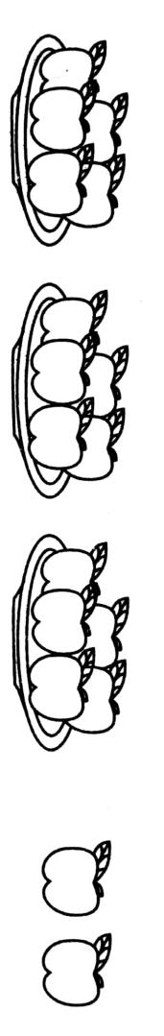二年级下册数学第一次月考达标金卷A

（时间：60分钟 满分：100分）

|  |  |  |  |  |  |  |  |
| --- | --- | --- | --- | --- | --- | --- | --- |
| 题号 | 一 | 二 | 三 | 四 | 五 | 六 | 总分 |
| 得分 |  |  |  |  |  |  |  |

一、认真填一填(第1题4分，其余每空1分，共34分)

1.看图写算式。

□÷□=□（个）……（ ）（个） □÷□=□（盘）……（ ）（个）

2.有26个面包，如果每3个装一盒，可以装( )盒，还剩( )个；如果平均装在6个盒子里，每盒装( ) 个，还剩( )个。

3.( )里最大能填几?

( )×5＜39 6×( )＜23 8×（ ）＜35

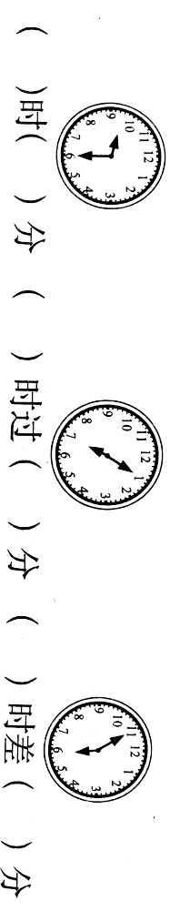9×( )＜65 ( )×4＜30 ( )×7＜60

4.在( )里填上“时”“分”或“秒”。

(1)爸爸骑自行车行600米大约用2( )。

(2)小芳做一道口算题用了4( )。

(3)一节课是40( ),再经过20( )，正好1( )。

5.看图填时间。

6.在○里填上“＞”“＜”或“=”。

1时○50分 10秒○1分 2分○2秒

60秒○1分 2时○20分 30分○40分

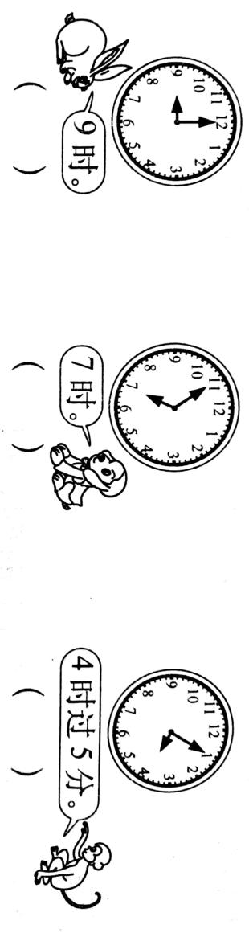7.妈妈买14千克菜籽油，她准备用能装5千克油的油壶去装，最多能装满( ) 个油壶，还剩( )千克; 如果要把这些菜籽油全部装人油壶中，那么需要准备( ) 个这样的油壶。

二、仔细判一判(每个1分 计6分)

1.钟面上分针走1圈，时针走1小格。 （ ）

2. △÷□=8……5，口里最小填9。 （ ）

3.做一个窗帘用6米布，45米布最多可做7个这样的窗帘。 （ ）

4.

三、慎重选一选(每题2分 计10分)

1.下面余数是4的算式是( )。

A.42÷5 B.39÷7 C.72÷9

2.有42块巧克力，至少拿走( ) 块，剩下的才能平均分给5个小朋友。

A.1 B.2 C.3

3.妈妈早上7:25从家出发去上班，路上用了35分钟，( )到单位。

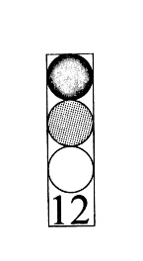A.7:50 B.8:10 C.8:00

4.李叔叔开车去上班，到某个十字路口处时，看见交通信号

灯亮着红灯(如图)，他至少要等( ) 才能继续行驶。

A.12时 B.12分 C.12秒

5.小红每分钟做4道口算题，小林每分钟做6道口算题，小兵每分钟做5道口算题，同时做20道口算题，( )先做完。

A.小红 B.小林 C.小兵

四、细心算一算(计10 分)

1.直接写出得数。(计4 分)

8×7= 24÷3= 16÷4= 25÷5×6=

27÷9= 21-7= 36+6= 6×3÷9=

2.用竖式计算(每题2分 计6分)

42÷5= 36÷7= 27÷7=

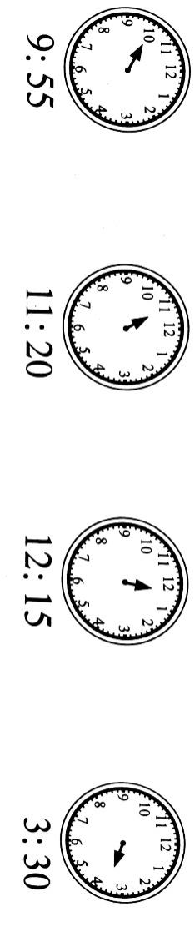

五、操作题(计12分)

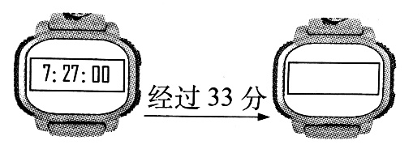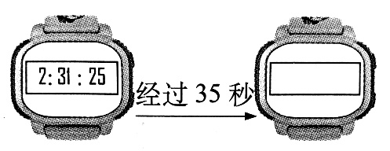1.给空白的电子表写上时间(每题2分 计4 分)

(1) (2)

2.给下面的钟面画上分针(每题2分 计8分)

六、联系生活，解决问题(计28 分)

1.一盘山楂有45个、每6个穿1串，可以穿多少串，还剩几个?(计5分)

2.欢欢做一朵花用了8分钟，王畅在30分钟内做了5朵花。欢欢做一朵花所用的时间比王畅做一朵花所用的时间多几分钟? (计5分)

3.下面是终点裁判员记录的三年级男生400米跑步决赛的成绩(计6分)

|  |  |  |  |  |  |  |
| --- | --- | --- | --- | --- | --- | --- |
| 姓名 | 李伟 | 王伟 | 王刚 | 赵闯 | 周红 | 刘烨 |
| 时间 | 1分26秒 | 1分24秒 | 1分25秒 | 1分23秒 | 1分28秒 | 1分27秒 |

(1)获得第一名的同学是( )。

(2)李伟用了( )跑完全程，获得了第( ) 名。

4.买一个书包要37元，小燕全用5元一张的人民币来买，至少需要付几张5元? (计6分)

5.花店里三种花的数量如下表，如果7枝菊花、8枝百合、9枝玫瑰扎成一束，这些花最多可扎这样的几束? (计6分)

|  |  |  |
| --- | --- | --- |
| 菊花 | 百合 | 玫瑰 |
| 59枝 | 67枝 | 84枝 |

二年级下册数学第一次月考达标金卷A

（参考答案）

一、认真填一填(第1题4分，其余每空1分，共34分)

1.17÷3=5（个）……2（个） 17÷5=3（盘）……2（个）

2.8 2 4 2 3.7 3 4 7 7 8

4.(1)分 (2)秒 (3)分 分 时

5.9 30 7 5 6 5

6.＞ ＜ ＞ = ＞ ＜ 7.2 4 3

二、仔细判一判(每个1分 计6分)

1. × 2. × 3.√ 4.√ × √

三、慎重选一选(每题2分 计10分)

1.B 2. B 3. C 4. C 5. B

四、细心算一算(计10 分)

1.直接写出得数(计4 分)

56 8 4 30 3 14 42 2

2.用竖式计算(每题2分 计6分)

8……2 5……1 3……6

五、操作题(计12分)

1.给空白的电子表写上时间(每题2分 计4 分)

(1) 2:32:00 (2) 8:00:00

2.给下面的钟面画上分针(每题2分 计8分)

答案略

六、联系生活，解决问题(计28 分)

1. 45÷6=7(串)…3(个) 答略 2.30÷5=6(分) 8-6=2(分) 答略

3.(1)赵闯 (2)1秒26秒 4 4.37÷5=7(张)…2(元) 7+1=8 (张)答略

5.59÷7=8(束)…3(枝) 67÷8=8(束)…3(枝) 84÷9=9(束)…3(枝)

这些花最多可以扎这样的8束。 答略